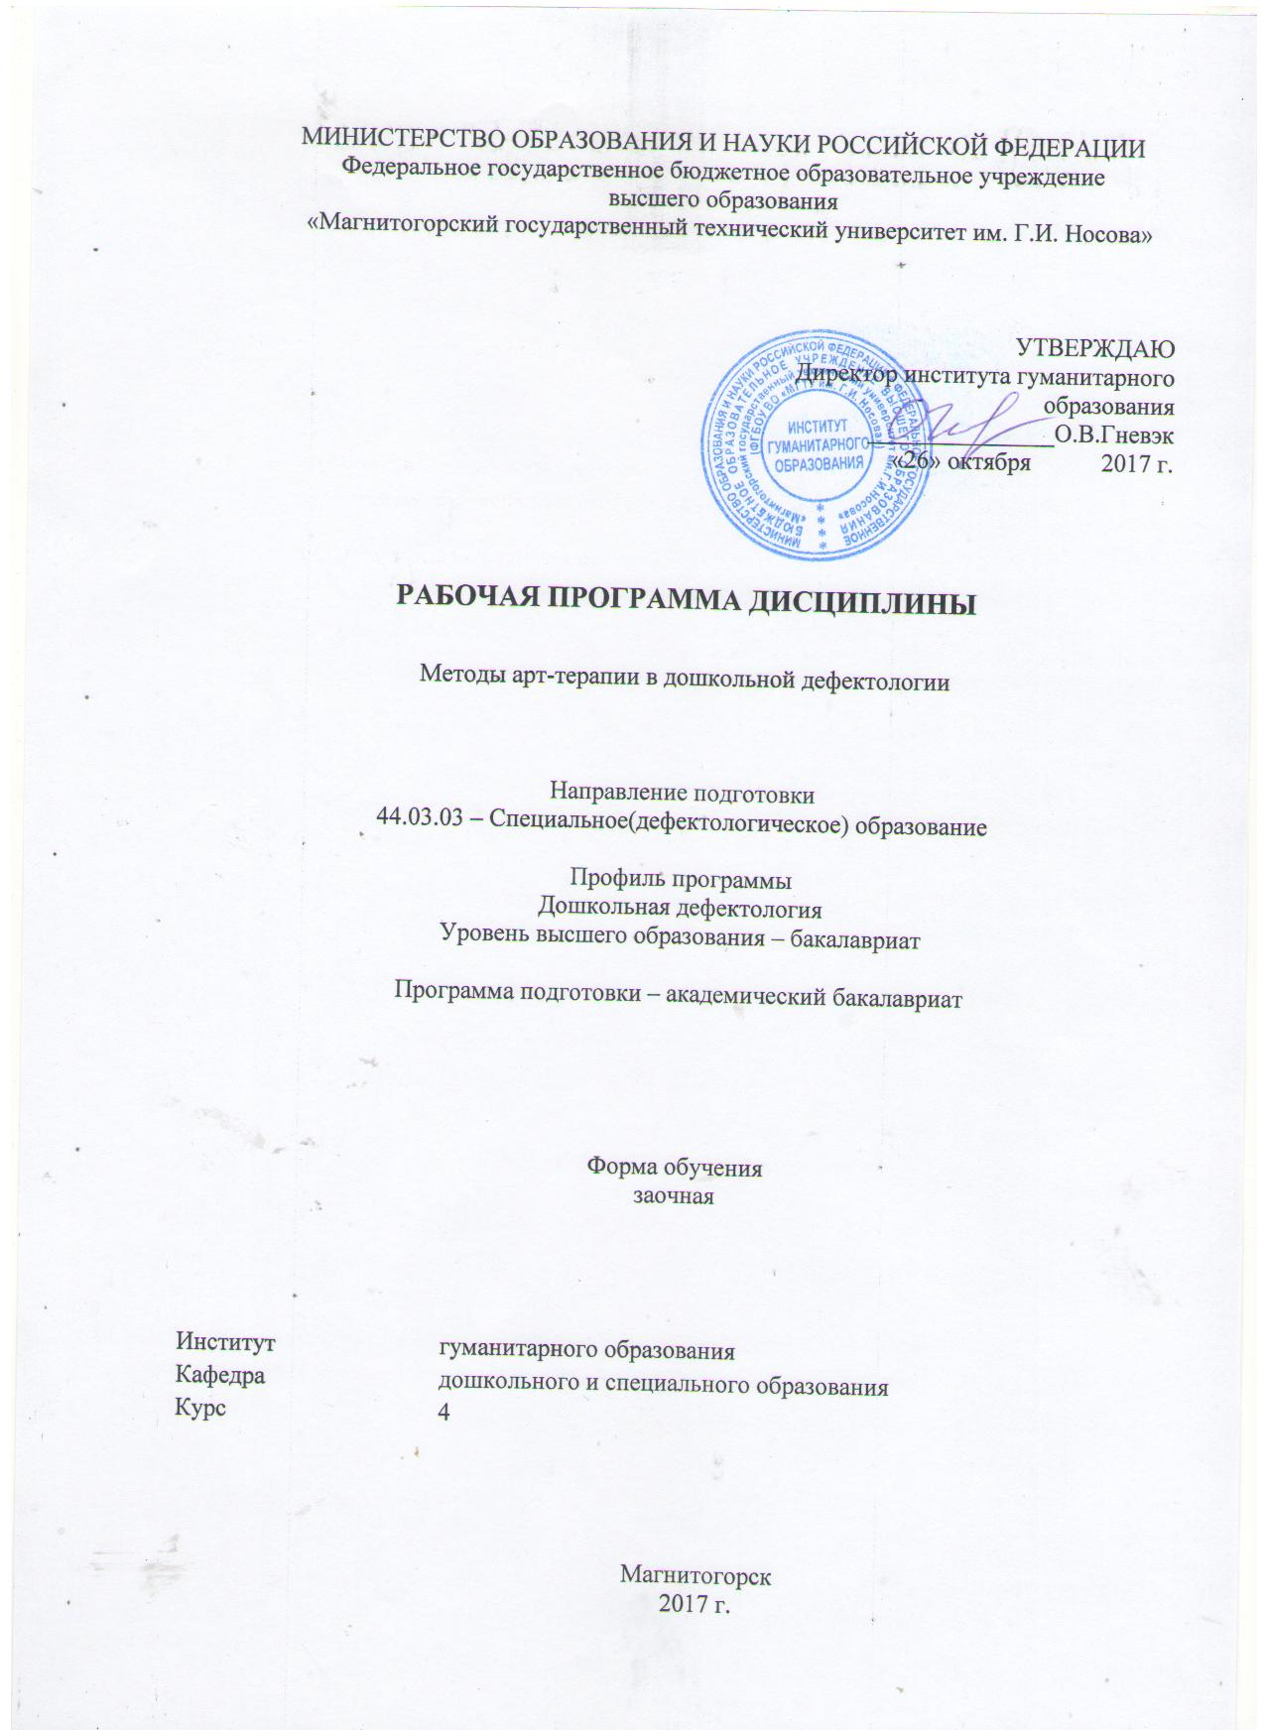

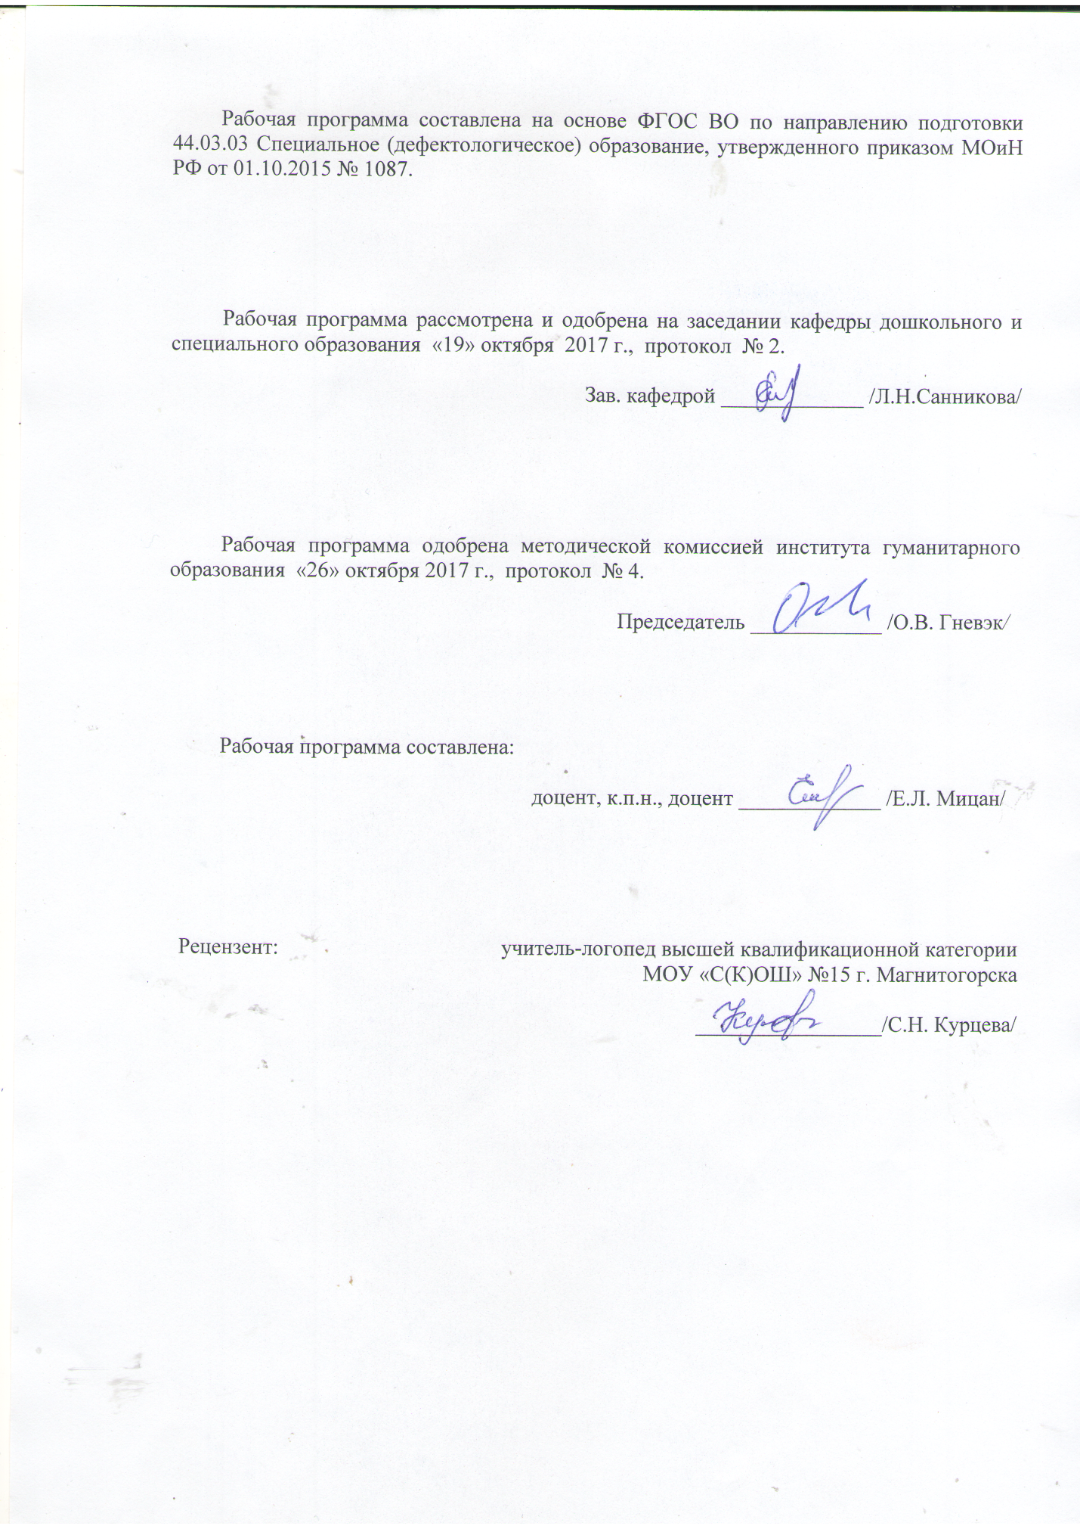

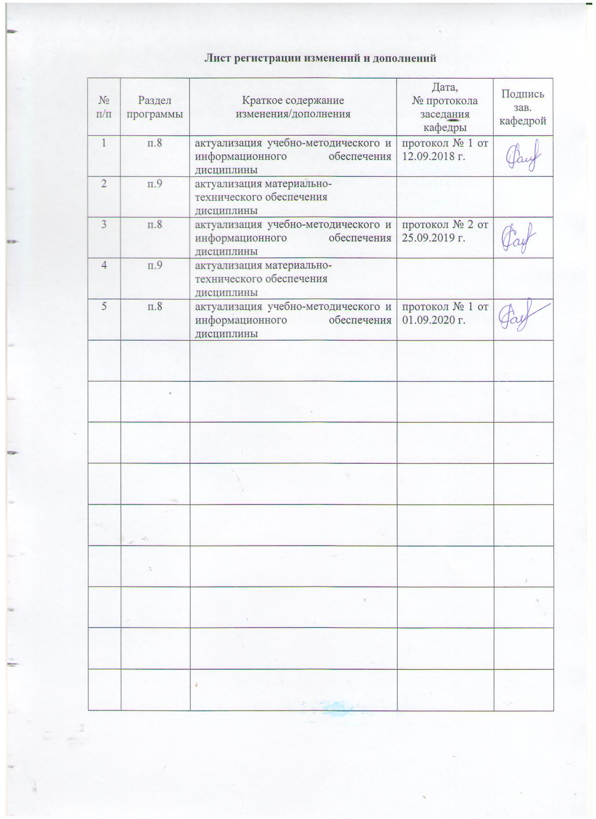

1. Цели освоения дисциплины

Целями освоения дисциплины «Методы арт-терапии в дошкольной дефектологии» является подготовка студентов к работе с детьми, имеющими отклонения в развитии, как в условиях специальных (коррекционных) образовательных учреждениях, так и в общеобразовательных дошкольных и школьных учреждениях.

2. Место дисциплины в структуре образовательной программы подготовки бакалавра
Дисциплина «Методы арт-терапии в дошкольной дефектологии» входит в вариативную часть профессионального цикла образовательной программы по направлению подготовки (специальности) 44.03.03 Специальное (дефектологическое) образование, профиль «Дошкольная дефектология», изучается на 4 курсе.
Для изучения дисциплины необходимы знания и умения, сформированные в результате следующих курсов: «Психология (общая)», «Психология (возрастная педагогическая)», «Специальная психология», модульный блок «Медико-биологические основы дефектологии», «Введение в специальность», «Общеметодические аспекты обучения в специальных образовательных учреждениях», «Специальная педагогика».
Знания, умения, владения, полученные при изучении данной дисциплины, будут необходимы студентам для изучения курсов: «Логопедия», «Система ранней комплексной помощи детям с отклонениями в развитии», «Ранняя диагностика отклонений в развитии у детей и консультирование», «Основы социальной реабилитации лиц с ограниченными возможностями», «Специфика коррекционно-педагогической работы при сложной структуре нарушениями развития» и др.
ОПОП ВО адаптирована для инклюзивного обучения инвалидов и лиц с ограниченными возможностями здоровья с учетом особенностей их психофизического развития, индивидуальных возможностей и необходимых специальных условий их обучения

3. Компетенции обучающегося, формируемые в результате освоения дисциплины (модуля) и планируемые результаты обучения
В результате изучения дисциплины «Методы арт-терапии в дошкольной дефектологии» обучающийся должен обладать следующими компетенциями:

Структурный  элемент  компетенции | Планируемые результаты обучения
ПК-2 - готовность к организации коррекционно-развивающей образовательной среды, выбору и использованию методического и технического обеспечения, осуществлению коррекционно-педагогической деятельности в организациях образования, здравоохранения, социальной защиты

Знать | методологические основы организации коррекционно-развивающей образовательной среды, использования методического и технического обеспечения, осуществления коррекционно-педагогической деятельности в организациях образования, здравоохранения, социальной защиты
Уметь | создавать коррекционно-развивающую образовательную среду, пользоваться методическим и техническим обеспечением, планировать и реализовывать коррекционно-педагогическую деятельность в организациях образования, здравоохранения, социальной защиты
Владеть | - способами и приемами коррекционно-педагогической деятельности, навыками работы с методическим и техническим обеспечением коррекционного процесса
ДПК-1 - способность к осуществлению инновационной деятельности в области специального образования, психолого-педагогическому сопровождению инноваций в специальном образовании

Знать | способы осуществления инновационной деятельности в области специального образования, психолого-педагогического сопровождения инноваций в специальном образовании
Уметь | организовывать коррекционную деятельность обучающихся с использованием инновационных технологий
Владеть | практическими навыками использования методик, технологий и приемов коррекции развития детей с ограниченными возможностями здоровья на основе здоровьесберегающих и личностно-ориентированных технологий
ДПК-2 - способность к проектированию индивидуальных коррекционных программ для детей с нарушениями в развитии на основе здоровьесберегающих и личностно-ориентированных технологий
Знать |  | знает сущность здоровьесберегающих и личностно-ориентированных технологий, как основы проектирования индивидуальных коррекционных программ для детей с нарушениями в развитии
Уметь |  | применять методологические подходы к разработке и реализации индивидуальных коррекционных программ для детей с нарушениями в развитии на основе здоровьесберегающих и личностно-ориентированных технологий
Владеть |  | способами разработки проектов и реализации методик, технологий и приемов коррекции развития детей с ограниченными возможностями здоровья на основе здоровьесберегающих и личностно-ориентированных технологий
ДПК-3 - готовность к использованию знаний в области нейрофизиологии и высшей нервной деятельности в профессиональной деятельности дефектолога
Знать |  | механизмы протекания простых и сложных процессов жизнедеятельности человека
Уметь |  | использовать знания в области нейрофизиологии и высшей нервной деятельности в профессиональной деятельности дефектолога
Владеть |  | навыками самостоятельного анализа знаний в области нейрофизиологии и высшей нервной деятельности и использовании их в профессиональной деятельности дефектолога

4. Структура и содержание дисциплины
Общая трудоемкость дисциплины составляет 4 зачетных единиц 144 акад. часов, в том числе:
– контактная работа – 4,4 акад. часов:
- самостоятельная работа – __136__ акад. часов;
– контроль – 3,9 часов

Раздел/ тема  дисциплины | Семестр | Аудиторная  контактная работа  (в акад. часах) |  |  | Самостоятельная работа (в акад. часах) | Вид самостоятельной  работы | Форма текущего контроля успеваемости и  промежуточной аттестации | Код и структурный  элемент  компетенции
Раздел/ тема  дисциплины | Семестр | лекции | лаборат.  занятия | практич. занятия
1 Раздел. Теоретические аспекты коррекционной работы | 4 к
- Тема: Профессиональная деятельность и личность педагога системы специального образования |  | 0,3 |  | 0,3 | 12 | Работа со словарями Работа с документами, анализ учебников | . Консультации | ПК-2– з.у.в;;.ДПК-1
- Тема: Сущность и содержание коррекционной работы |  | 0,3 |  | 0,3 | 12 | Работа с электронными библиотеками |  | ДПК-1,ДПК-2,ДПК-3. – з.у.в;
- Тема: Теоретические основы артпедагогики |  | 0,3 |  | 0,3 | 12 | Самостоятельное изучение учебной и научно литературы | Проверка индивидуальных заданий | ПК-2 – з.у.в;
Итого по разделу | 4 к | 1 |  | 1 | 36
2 Раздел. Нетрадиционные методы коррекции недостатков развития
2.1. Тема: Танцетерапия (танцетворчеств) |  | 0,1 |  | 0,1 | 10 | Подготовка практического задания | Проверка индивидуальных заданий | ПК-2 – з.у.в;  ДПК-1 – з.у.в.
2.2. Тема: Музыкотерапия |  | 0,1 |  | 0,1 | 10 | Подготовка практического задания |  | ПК-2 – з.у.в;  ДПК-3 – з.у.в.
2.3. Тема: Изотерапия (изотворчество) |  | 0,1 |  | 0,1 | 20 | Подготовка презентации | Консультации | ПК-2 – з.у.в;  ДПК-2 – з.у.в.
2.4. Тема: Нетрадиционные техники рисования |  | 0,1 |  | 0,1 | 20 | Конспектирование основной и дополнительной литературы по проблеме |  | ПК-2 – з.у.в;  ДПК-2 – з.у.в
2.5. Тема: Сказкотерапия человека |  | 0,1 |  | 0,1 | 10 | Конспектирование основной и дополнительной литературы по проблеме. |  | ПК-2 – з.у.в;  ДПК-1 – з.у.в.
2.6. Тема: Библиотерапия |  | 0,1 |  | 0,1 | 10 | Подготовка практического задания | Проверка индивидуальных заданий | ПК-2 – з.у.в;  ДПК-3 – з.у.в.
2.7. Тема: Игротерапия |  | 0,1 |  | 0,1 | 10 | Подготовка презентации | Проверка индивидуальных заданий | ПК-2 – з.у.в;  ДПК-2 – з.у.в.
2.8. Тема: Рефлексия в коррекционной работе |  | 0,1 |  | 0,1 | 10 | Письменная работа |  | ПК-2 – з.у.в;  ДПК-3 – з.у.в.
Итого за семестр | 4 к | 1 |  | 1 | 100 |  | Промежуточная аттестация (зачет)
Итого по дисциплине | 4 к | 2 |  | 2 | 136 |  | Промежуточная аттестация (зачет)

5. Образовательные и информационные технологии
В рамках дисциплины «Методы арт-терапии в дошкольной дефектологии» осуществляется дистанционное обучение и планируется проведение он-лайн занятий.
Дистанционное обучение - это способ получения знаний, формирования навыков и умений, основанный на интерактивном взаимодействии обучаемого с компьютером.
В ходе он-лайн-лекции предполагается трансляция презентации с обсуждением в чате текущих вопросов.
В ходе он-лайн-семинара – все получают задание и готовят для обсуждения как в чате, так и в режиме скайп.
В учебном плане по дисциплине запланированы занятия в интерактивной форме. В связи с чем, планируется использование таких интерактивных форм работы, как работа в обсуждение дискуссионных вопросов и проблем в реализации принципов этики педагогического общения (например, степень реализации принципов на примере собственного опыта и образовательной практики); проведение мини-конференций (например, обсуждение правил этикета в педагогической деятельности).

6. Учебно-методическое обеспечение самостоятельной работы обучающихся.
Методические рекомендации к самостоятельной работе студентов
Самостоятельная работа как вид учебного труда выполняется студентами без непосредственного участия преподавателя, но организуется и управляется им.
Самостоятельная работа студентов - будущих педагогов осуществляется в соответствии с объемом и структурой, предусмотренными учебными планами и графиками текущего контроля. Самостоятельная работа студентов предполагает выполнение следующих видов работ: конспектирование, реферирование научной литературы, решение тестовых заданий, подготовка к семинарским и практическим занятиям, выполнение практических работ и др.
Изучение и анализ литературных источников является обязательным видом самостоятельной работы студентов. Изучение литературы по избранной теме имеет своей задачей проследить характер постановки и решения определенной проблемы различными авторами, аргументацию их выводов и обобщений, провести анализ и систематизировать полученный материал на основе собственного осмысления с целью выяснения современного состояния вопроса.
Письменная работа объемом 10-12 печатных страниц, выполняется студентом в течение длительного срока (около месяца). Реферат составляется с выделением материала глав или частей реферируемого источника (проблематика, цели и задачи исследования, его методы и результаты, выводы и предложения). Это может быть реферирование одного или нескольких научных работ по психологии, посвященных рассмотрению одного и того же вопроса. Желательно также выразить собственное отношение к идеям и выводам автора, подкрепив его определенными аргументами (личным опытом, высказываниями других исследователей и т.д.).

Структура реферата:
- Титульный лист
- Оглавление (план, содержание), в котором указаны названия всех разделов (пунктов плана) реферата и номера страниц, указывающие начало этих разделов в тексте реферата.
- Введение. Объем введения составляет 1-2 страницы.
- Основная часть реферата может иметь одну или несколько глав, состоящих из 2-3 параграфов (подпунктов, разделов) и предполагает осмысленное и логичное изложение главных положений и идей, содержащихся в изученной литературе. В тексте обязательны ссылки на первоисточники. В том случае если цитируется или используется чья-либо неординарная мысль, идея, вывод, приводится какой-либо цифрой материал, таблицу - обязательно сделайте ссылку на того автора у кого вы взяли данный материал.
- Заключение содержит главные выводы, и итоги из текста основной части, в нем отмечается, как выполнены задачи и достигнуты ли цели, сформулированные во введении.
- Библиография (список литературы) здесь указывается реально использованная для написания реферата литература. Список составляется согласно правилам библиографического описания.
Этапы работы над рефератом. Работу над рефератом можно условно подразделить на три этапа:
  - Подготовительный этап, включающий изучение предмета исследования;
  - Изложение результатов изучения в виде связного текста;
  - Доклад (устное сообщение) по теме реферата, проиллюстрированное презентацией.

Подготовительный этап работы включает в себя:

  - Выбор (формулировку) темы.

  - Поиск источников.

  - Работа с источниками. Работу с источниками надо начинать с ознакомительного чтения, т.е. просмотреть текст, выделяя его структурные единицы. При ознакомительном чтении закладками отмечаются те страницы, которые требуют более внимательного изучения. В зависимости от результатов ознакомительного чтения выбирается дальнейший способ работы с источником. Если для разрешения поставленной задачи требуется изучение некоторых фрагментов текста, то используется метод выборочного чтения. Если в книге нет подробного оглавления, следует обратить внимание на предметные и именные указатели. Избранные фрагменты или весь текст (если он целиком имеет отношение к теме) требуют вдумчивого, неторопливого чтения с «мысленной проработкой» материала. Такое чтение предполагает выделение: 1) главного тексте; 2) основных аргументов; 3) выводов. Особое внимание следует обратить на то, вытекает тезис из аргументов или нет. Необходимо также проанализировать, какие из утверждений автора носят проблематичный, гипотетический характер и уловить скрытые вопросы.

  - Создание конспектов для написания реферата. Подготовительный этап работы завершается созданием конспектов, фиксирующих основные тезисы и аргументы. Если в конспектах приводятся цитаты, то непременно должно быть дано указание на источник (автор, название, выходные данные, № страницы).

  - Создание текста реферата. Текст реферата должен подчиняться определенным требованиям: он должен раскрывать тему, обладать связностью и цельностью. Раскрытие темы предполагает, что в тексте реферата излагается относящийся к теме материал и предлагаются пути решения содержащейся в теме проблемы; связность текста предполагает смысловую соотносительность отдельных компонентов, а цельность - смысловую законченность текста.

3. Изложение материала в тексте должно подчиняться определенному плану - мыслительной схеме, позволяющей контролировать порядок расположения частей текста. Универсальный план научного текста, помимо формулировки темы, предполагает изложение вводного материала, основного текста и заключения.

Требования, предъявляемые к оформлению реферата. Объем реферата составляет 10-12 машинописных страниц. Работа выполняется на одной стороне листа стандартного формата. По обеим сторонам листа оставляются поля размером 35 мм слева и 15 мм справа, используется шрифт 14 пт, интервал - 1,5. Все листы реферата должны быть пронумерованы. Каждый вопрос в тексте должен иметь заголовок в точном соответствии с наименованием в плане-оглавлении.

Для написания реферата используется научный стиль речи.
Доклад (устное сообщение) по реферату представляет собой краткое (5-7 мин) изложение сути выполненной работы, сопровождающееся компьютерной презентацией. Последняя должна включать не более 10-15 слайдов.

При проверке реферата преподавателем оцениваются:

- Знания и умения на уровне требований программы психологии развития: знание фактического материала, усвоение общих представлений, понятий.

- Характеристика реализации цели и задач исследования (новизна и актуальность поставленных в реферате проблем, правильность формулирования цели, определения задач исследования, правильность выбора методов решения задач и реализации цели; соответствие выводов решаемым задачам, поставленной цели, убедительность выводов).

- Степень обоснованности аргументов и обобщений (полнота, глубина, всесторонность раскрытия темы, логичность и последовательность изложения материала, корректность аргументации и системы доказательств, характер и достоверность примеров, иллюстративного материала, широта кругозора автора, наличие знаний интегрированного характера, способность к обобщению).
- Использование литературных источников.
- Культура письменного изложения материала.
- Культура оформления материалов работы.
- Умение чѐтко и логично доложить основные результаты работы;
- Качество и информативность иллюстрационного материала;
- Умение грамотно, чѐтко отвечать на вопросы и вести аргументированную дискуссию.

Раздел/ тема  дисциплины | Вид самостоятельной  работы | Кол-во  часов | Формы контроля
1 Раздел. Теоретические аспекты коррекционной работы
- Тема: Профессиональная деятельность и личность педагога системы специального образования | Выполнение практического задания | 12 | Представление материалов на  образовательном портале МГТУ
- Тема: Сущность и содержание коррекционной работы | Выполнение практического задания | 12 | Представление на образовательном портале МГТУ
- Тема: Теоретические основы артпедагогики | Выполнение практического задания | 12 | Представление на образовательном портале МГТУ
2 Раздел Нетрадиционные методы коррекции недостатков развития
2.1. Тема: Танцетерапия (танцетворчество) | Выполнение практического задания | 20 | Представление материалов на  образовательном портале МГТУ
2.2. Тема: Музыкотерапия | Выполнение практического задания | 20 | Представление материалов на  образовательном портале МГТУ
2.3. Тема: Изотерапия (изотворчество) | Выполнение практического задания | 10 | Представление материалов на  образовательном портале МГТУ
2.4. Тема: Нетрадиционные техники рисования | Выполнение практического задания | 10 | Представление материалов на  образовательном портале МГТУ
2.5. Тема: Сказкотерапия человека | Выполнение практического задания | 10 | Представление материалов на  образовательном портале МГТУ
2.6. Тема: Библиотерапия | Выполнение практического задания | 10 | Представление материалов на  образовательном портале МГТУ
2.7. Тема: Игротерапия | Выполнение практического задания | 10 | Представление материалов на  образовательном портале МГТУ
2.8. Тема: Рефлексия в коррекционной работе | Выполнение практического задания | 10 | Представление материалов на  образовательном портале МГТУ
Итого по дисциплине |  | 136 | Промежуточный контроль (зачет с оценкой)

Темы для самостоятельной работы

- Понятие арт-терапии. Место арт-терапии в иерархии направлений на основе искусства и творческой деятельности.

- Цели арт-терапии.

- Основные направления в арт-терапии: динамически ориентированная, гештальториентированная.

- Терминологическое поле арт-терапии.

- Особенности арт-терапевтического взаимодействия. Основные механизмы терапевтического воздействия.

- Границы метода арт-терапевтической диагностики.

- Диагностический потенциал арт-терапевтических техник: семейная серия, личная серия («Кто Я», «Человек под дождем», «Человек, который срывает яблоко с дерева»).

- Пространство арт-терапевтического процесса.
- Структура занятий. Основные процедуры.
- Символическая экспрессивность линий.
- Символическая экспрессивность фигуры.
- Символическая экспрессивность цвета.
- Каракули, их роль и символический смысл.

- Особенности использования художественных материалов в зависимости от цели работы, возраста и состояния ребенка.

- Рисунок как возможность облегчения процесса коммуникации ребенка с родителями, со сверстниками, учителями и др.

- Спонтанное рисование.
- Групповые техники арт-терапии.
- Арт-терапия в работе с детьми.
- Система тематических арт-терапевтических занятий со школьниками.

- Драматерапия. Базовые принципы, виды, области применения. Драма снов, фантазий, страхов. Сценическая пластика Театр импровизации.

- Фототерапия. Психологические функции фотографии. Фототерапия (слайд-терапия) с детьми. Техники фототерапии.

- Игротерапия. Игровые техники с использованием кукол и предметов. Техники групповых игр.

- Песочная терапия. Возможности песочной терапии. Процесс песочной терапии.Песочная терапия с детьми.
- Групповые техники арттерапии.

- Музыкотерапия. Музыкальное сопереживание и резонанс. Музыкальная терапия с детьми.

- Сказкотерапия. Схема психологического анализа сказок. Особенности сказкотерапии с детьми.

- Техники психоаналитической арттерапии.

Методические рекомендации для подготовки к семинару:
При подготовке к семинарскому занятию студенту необходимо начать с изучения вопросов и задания, обозначенного в теме. Затем студент должен изучить материалы лекции по соответствующей теме и материалы тех источников, которые указаны в списке к заданию. Все материалы к семинарскому занятию должны быть подготовлены письменно или в форме презентации (если такое указано в требованиях). Приветствуется самостоятельный поиск литературы по теме семинарского занятия.

7. Оценочные средства для проведения промежуточной аттестации
а) Планируемые результаты обучения и оценочные средства для проведения промежуточной аттестации:

Структурный элемент  компетенции | Планируемые результаты обучения |  | Оценочные средства
ПК-2 - готовность к организации коррекционно-развивающей образовательной среды, выбору и использованию методического и технического обеспечения, осуществлению коррекционно-педагогической деятельности в организациях образования, здравоохранения, социальной защиты

Знать | методологические основы организации коррекционно-развивающей образовательной среды, использования методического и технического обеспечения, осуществления коррекционно-педагогической деятельности в организациях образования, здравоохранения, социальной защиты |  | - Перечень теоретических вопросов к зачету:  1Понятие арт-терапии. Место арт-терапии в иерархии направлений на основе искусства и творческой деятельности.  - Цели арт-терапии.  - Основные направления в арт-терапии: динамически ориентированная, гештальториентированная.  - Терминологическое поле арт-терапии.  - Особенности арт-терапевтического взаимодействия. Основные механизмы терапевтического воздействия.
Уметь | создавать коррекционно-развивающую образовательную среду, пользоваться методическим и техническим обеспечением, планировать и реализовывать коррекционно-педагогическую деятельность в организациях образования, здравоохранения, социальной защиты |  | Создавать организацию арт-терапевтического пространства. Определение адекватной нагрузки и распределение рабочего времени педагога. Структура занятия. Основные этапы. Задачи каждого этапа
Владеть | - способами и приемами коррекционно-педагогической деятельности, навыками работы с методическим и техническим обеспечением коррекционного процесса |  | Овладеть коррекционными технологиями работы с детьми с ограниченными возможностями здоровья:  - Организация, методы и содержание коррекционной работы с детьми с отклонениями в развитии.  - Педагогическая коррекция детей с нерезко выраженными нарушениями развития в условиях детского сада массового типа.)  Уметь подготовить педагогическую характеристику на ребенка с нарушением в развитии, ее основное содержание.
ДПК-1 - способность к осуществлению инновационной деятельности в области специального образования, психолого-педагогическому сопровождению инноваций в специальном образовании
Знать | способы осуществления инновационной деятельности в области специального образования, психолого-педагогического сопровождения инноваций в специальном образовании |  | Перечень теоретических вопросов к зачету:  Вопросы к обсуждению  - История становления арт-терапии.  - Основные направления в арт-терапии.  - Психологические механизмы арт-терапевтического воздействия.  - Понятийный аппарат арт-терапии.  - Формы и виды арт-терапевтических занятий.  - Особенности арт-терапевтического взаимодействия.  - Диагностика в арт-терапии.  - Особенности обсуждения арт-терапевтического продукта.
Уметь | организовывать коррекционную деятельность обучающихся с использованием инновационных технологий |  | Написать фрагмент научной статьи по проблемам:  - Арт-терапия в системе коррекционной помощи детям с проблемами в развитии  - Виды и формы арт-терапии и их коррекционно-терапевтическое воздействие в системе коррекционной помощи детям с проблемами в развитии  Научная статья, как своеобразная форма предъявления результатов научно-исследовательской работы, представляет собой письменную разработку какого-либо нового вопроса или новой стороны уже известного явления или процесса. Статья может быть посвящена разработке новых понятий, описанию новых методов, образовательных (педагогических) технологий, новых подходов к организации педагогических процессов, новых средств и пр.
Владеть | практическими навыками использования методик, технологий и приемов коррекции развития детей с ограниченными возможностями здоровья на основе здоровьесберегающих и личностно-ориентированных технологий |  | Выполнить реферативный обзор научной статьи по вопросам применения арт-терапии  Реферативный обзор на выбранную тему выполняется, как правило, по периодическим изданиям за последние 2–3 года, а также с использованием аналитической информации, публикуемой на специализированных Интернет-сайтах.  Во введении студент обосновывает актуальной выбранной темы, свое отношение к данной проблемной тематике.  По каждой статье оформляется реферативная справка по следующему плану:  - Проблема, которую рассмотрел автор в статье.  - Актуальность и содержание рассматриваемой проблемы.  - Решение проблемы, предлагаемое автором статьи.  - Собственный взгляд на излагаемую проблему и возможные пути ее решения.  Объем справки по одной статье с точным указанием названия статьи и источника составляет 3 - 5 страниц. В заключительной части обзора студент дает короткое (0,5–1 страница) резюме обо всех отреферированных статьях. В приложении к обзору размещаются статьи отобранные студентов для анализа. Образец оформления титульного листа реферативного обзора представлен в ниже  В реферативном обзоре на второй странице приводится содержание работы с указанием отреферированных статей: фамилии и инициалов автора, названия работы, наименования, года и номера периодического издания. Реферативные обзоры периодических изданий представляют собой индивидуальные задания, направленные на развитие навыков самостоятельной работы студентов с периодическими изданиями.  Выполнение реферативных обзоров предполагает широкое использование периодических изданий, а также аналитических статей, опубликованных на интернет-сайтах, освещающих теоретические и практические проблемы, вопросы отечественного и зарубежного опыта в области управления качеством. В процессе выполнения реферативного обзора раскрываются способности студентов осуществить самостоятельный поиск, анализ и обобщение периодических изданий, делать аргументированные выводы, вносить свои предложения по разрабатываемой теме. В процессе работы студент должен проявить умение пользоваться периодическими источниками, анализировать результаты, обобщать и систематизировать материалы, применяя их к конкретному излагаемому вопросу. Тема реферируемого материала должна быть раскрыта полно.
ДПК-2 - способность к проектированию индивидуальных коррекционных программ для детей с нарушениями в развитии на основе здоровьесберегающих и личностно-ориентированных технологий
Знать |  | знает сущность здоровьесберегающих и личностно-ориентированных технологий, как основы проектирования индивидуальных коррекционных программ для детей с нарушениями в развитии |  | Связь арт-педагогики и арт-терапии. Принципы коррекционной работы как основы проектирования индивидуальных коррекционных программ для детей с нарушениями в развитии (принцип единства коррекции и развития, единства диагностики и коррекции развития, взаимосвязи коррекции и компенсации, учёта возрастных психологических и индивидуальных особенностей развития, комплексности методов психолого-педагогического воздействия, личностно-ориентированного и деятельностного подхода, оптимистического подхода, активного привлечения ближайшего социального окружения).
Уметь |  | применять методологические подходы к разработке и реализации индивидуальных коррекционных программ для детей с нарушениями в развитии на основе здоровьесберегающих и личностно-ориентированных технологий |  | - Возможности артпедагогических технологий при организации коррекционной работы с детьми дошкольного возраста  - Танцетерапия (танцетворчество) как коррекционная технология работы с детьми дошкольного и младшего школьного возраста.  - Музыкотерапия как коррекционная технология работы с детьми дошкольного и младшего школьного возраста.  - Изотерапия (изотворчество) как коррекционная технология работы с детьми дошкольного и младшего школьного возраста.  - Нетрадиционные техники рисования как коррекционная технология работы с детьми дошкольного и младшего школьного возраста.  - Сказкотерапия как коррекционная технология работы с детьми дошкольного и младшего школьного возраста.  - Библиотерапия как коррекционная технология работы с детьми дошкольного и младшего школьного возраста.  - Игротерапия как коррекционная технология работы с детьми дошкольного и младшего школьного возраста.
Владеть |  | способами разработки проектов и реализации методик, технологий и приемов коррекции развития детей с ограниченными возможностями здоровья на основе здоровьесберегающих и личностно-ориентированных технологий |  | - Возможности танцетерапии при организации коррекционной работы с детьми дошкольного возраста  - Возможности музыкотерапии при организации коррекционной работы с детьми дошкольного возраста  - Возможности изотворчества при организации коррекционной работы с детьми дошкольного возраста.  - Возможности сказкотерапии при организации коррекционной работы с детьми дошкольного возраста  - Возможности библиотерапии при организации коррекционной работы с детьми дошкольного возраста  - Возможности игротерапии при организации коррекционной работы с детьми дошкольного возраста
ДПК-3 - готовность к использованию знаний в области нейрофизиологии и высшей нервной деятельности в профессиональной деятельности дефектолога
Знать |  | механизмы протекания простых и сложных процессов жизнедеятельности человека |  | сущность и специфику арт-терапии, формы и методы арт-терапии с учетом знаний в области нейрофизиологии и высшей нервной деятельности в профессиональной деятельности дефектолога
Уметь |  | использовать знания в области нейрофизиологии и высшей нервной деятельности в профессиональной деятельности дефектолога |  | использовать арт-терапевтические техники в практической работе с учетом знаний в области нейрофизиологии и высшей нервной деятельности в профессиональной деятельности дефектолога
Владеть |  | навыками самостоятельного анализа знаний в области нейрофизиологии и высшей нервной деятельности и использовании их в профессиональной деятельности дефектолога |  | моделированием и проведением авторских арт-терапевтических занятий (или отдельных заданий) в соответствии с требованиями психотерапевтической теории и практики и индивидуальными особенностями участников занятия с учетом знаний в области нейрофизиологии и высшей нервной деятельности

Тест

Указания. Вам предложены задания, имеющие закрытую форму. Задания содержат четыре варианта ответов, из которых правильный только один.

- Термин "арттерапия" ввел в употребление:
а) А. Хилл; б) К.Роджерс; в) М. Наумбург; г) К. Юнг.

- Важнейшей техникой арттерапевтического воздействия является техника: а) активного воображения; б) творческого самораскрытия; в) развития творческих способностей; г) визуальной диагностики.

- Основывается на распознавании глубинных мыслей и чувствований человека, извлеченных из бессознательного в виде образов:

а) динамически ориентированная арт-терапия;
б) гештальториентированная арттерапия;
в)телесноориентированная арттерапия;

г) аналитическиориентирванная арт-терапия.

- Пациент в музыкотерапевтическом сеансе участвует относительно активн о в непосредственном действии в рамках:

а) рецептивная (пассивная) музыкотерапия;

б) музыкосоматотерапия; в) активная музыкотерапия; г) вокалотерапия.

- Вид активной музыкальной терапии и кинезитерапии, в основе кото рой лежит синтез музыко-ритмо-двигательного воздействия:

а) коррекционная ритмика; б) психогимнастика;
в) танцевальная психотерапия; г) двигательная психотерапия.

- Вид арт-терапии, основной задачей которого является театрализация психотерапевтического процесса:

а) имаготерапия; б) танцевальная психотерапия; в) вокалотерапия; г) изтерапия.

- Направление разработки проблемы библиотерапии, представители которого считают, что библиотека должна играть роль фактора, только от-влекающего от мыслей о болезни, проблемах а) библиоведческое; б) психотерапевтическое;
в) психокоррекционное вспомогательное направление; г) непосредственно арт-терпевтическое.

- Функция библиотерапии, состоящая в анализе литературных худо-жественных произведений пациентом, индивидуальной беседе о прочитанном:

а) диагностическая; б) коммуникативная;
в) моделирующая; г) психотерапевтическая.

- Используется в работе с детьми и основана на идентификации с образом любимого героя (сказки, мультфильма, игрушки):
а) куклотерапия; б) образно-ролевая драмтерапия; в) психодрама; г) кинезитерапия.

- Основателем метода ритмической гимнастики является швейцарский педагог, композитор:

а) Э. Жак-Далькроз; б) А. Лоуэн; в) Дж. Морено; г) Т. В. Келлер.

- Онована на выражении пластикой тела определенных чувств и пе-реживаний: а) танцетерапия; б) коррекционная ритмика; в) хореотерапия; г) психогимнастика.

- Основателем метода психодрамы является швейцарский педагог, композитор: а) Э. Жак-Далькроз; б) А. Лоуэн; в) Дж. Морено; г) Т. В. Келлер.
- Вид активной музыкальной терапии и кинезитерапии, в основе которой лежит синтез музыко-ритмо-двигательного воздействия:

а) коррекционная ритмика; б) психогимнастика;
в) танцевальная психотерапия; г) двигательная психотерапия.

- Вид арт-терапии, основной задачей которого является театрализация психотерапевтического процесса:

а) имаготерапия; б) танцевальная психотерапия; в) вокалотерапия; г) изотерапия.

- Основывается на распознавании глубинных мыслей и чувствований человека, извлеченных из бессознательного в виде образов:

а) динамическиориентированная арт-терапия; б)гештальториентированнаяарттерапя в)телесноориентированнаяарттерапия

г) аналитическиориентирванная арт-терапия.

- Закрытая группа, ориентированная в основном на работу с неосознаваемыми психическими процессами ее участников:

а) аналитическая закрытая группа; б) студийная открытая группа; в) тематически ориентированная группа; г) тематически ориентированная закрытая группа.

- Библиотерапия - терапия через книгу как метод психокоррекционого воздействия была предложена а) В. Н. Мясищевым; б) М. Бехтеревым; в) В. Е. Фолке; г) Р. Б. Хайкиным.

- В начале своего развития арттерапия отражала:
а) психоаналитические взгляды; б)психдинамические взгляды;
в) гештльттерапевтические взгляды; г) гуманистические взгляды.

- Лечебное воздействие, коррекция посредством изобразительной деятельности: а) имаготерапия; б) танцевальная психотерапия;
в) вокалотерапия; г) изотерапия.
- Основы для создания первых техник арт-терапевтической работы с детьми на Западе были заложены такими авторами, как:

а) В. Райха и А. Лоуэна. б) Т. В. Келлер; Р. Б. Хайкин;
в) Э. Крамер и А. Хилл; г) В. Ловенфельд, E. Кейн.

- Виды музыкально-двигательной терапии основанные на активной двигательной деятельности пациента под музыку рассматриваются как со-ставляющие целого самостоятельного направления:

а) кинезитерапии; б) танцевальной психотерапии;
в) вокалотерапии; г) изотерапии.

- Классическими работами в области детской арт-терапии стали пуб-ликации:
а) Э. Крамера; б) А. Хилла;
в) К. Роджерса; г) Т. В. Келлера.

- Основывается на распознавании глубинных мыслей и чувствований человека, извлеченных из бессознательного в виде образов:

а) динамическиориентированная арт-терапия;
б) гештальториентированная арттерапия;
в)телесноориентированная арттерапи;
г) аналитически ориентирванная арт-терапия.

- Закрытая группа, ориентированная в основном на работу с не- осознаваемыми психическими процессами ее участников:

а) аналитическая закрытая группа;
б) студийная открытая группа;
в) тематически ориентированная группа;
г) тематически ориентированная закрытая группа.

- Пациент в музыкотерапевтическом сеансе участвует относительно активно в непосредственном действии в рамках:

а) рецептивная (пассивная) музыкотерапия;б) музыкосоматотерапия;
в) активная музыкотерапия; г) вокалотерапия.

- Вид активной музыкальной терапии и кинезитерапии, в основе которой лежит синтез музыко-ритмо-двигательного воздействия:

а) коррекционная ритмика; б) психогимнастика;
в) танцевальная психотерапия; г) двигательная психотерапия.

  - Вид арт-терапии, основной задачей которого является театрализация психотерапевтического процесса:

а) имаготерапия; б) танцевальная психотерапия;
в) вокалотерапия; г) изтерапия

- Онована на выражении пластикой тела определенных чувств и переживаний:
а) танцетерапия; б) коррекционная ритмика;
в) хореотерапия; г) психогимнастика.

- Основателем метода психодрамы является швейцарский педагог, композитор:
а) Э. Жак-Далькроз; б) А. Лоуэн; в) Дж. Морено; г) Т. В. Келлер

б) Порядок проведения промежуточной аттестации, показатели и критерии оценивания:
Промежуточная аттестация по дисциплине включает теоретические вопросы, позволяющие оценить уровень усвоения обучающимися знаний, и практические задания, выявляющие степень сформированности умений и владений, проводится в форме зачета. Зачет по данной дисциплине проводится в форме итогового теста, и с предъявлением всех выполненных заданий.

Перечень вопросов для подготовки к зачету:

- Основные механизмы воздействия искусства в дошкольной дефектологии .

- Использование разных видов искусства в целях врачевания в разные исторические периоды.

- Лечебный эффект искусства в контексте теоретических идей З. Фрейда, К.Юнга.
- Современное состояние артерапевтического направления в России и за рубежом.
- Критерии эффективности работы коррекционного арт-терапевта в дошкольной дефектологии.
- Использование изотерапии с детыми в норме и с отклонениями в развитии.
- История развития изотерапии в дошкольной дефектологии.

- Общие представления об изотерапии. Художественные материалы. Психологическое влияние художественных материалов.

- Особенности восприятия продуктов творчества детей с отклонениями в развитии в изотерапии.

- Основные этапы изотерапии. Особенности работы с рисунком в дошкольной дефектологии.
- Рисуночные техники с родителями и детьми с отклонениями в развитии.

- Куклотерапия на современном этапе: типология кукол, обрядовые куклы, куклы-игрушки, театральные куклы.

- Сказкотерапия с детьми в дошкольной дефектологии.

- Использование песочной терапии в диагностике и терапии с родителями и детьми с отклонениями в развитии.

- Основные течения музыкотерапии в дошкольной дефектологии .
- Механизмы воздействия музыки на человека.
- Маскотерапия как метод арттерапии в работе с детьми в норме и с отклонениями в развитии.

- Гримотерапия как метод арттерапии в работе с детьми в норме и с отклонениями в развитии.

- Библиотерапия как метод арттерапии в работе с детьми в норме и с отклонениями в развитии.

- Цветотерапия как метод арттерапии в работе с детьми в норме и с отклонениями в развитии.

- Фототерапия как метод арттерапии в работе с детьми в норме и с отклонениями в развитии.

- Драмотерапия и сценическая пластика как метод арттерапии в работе с детьми в норме и с отклонениями в развитии.

- Виды арттерапии в дошкольной дефектологии .
- Арттерапия в системе психотерапевтической помощи детям с проблемами в развитии.
25.Этические основы арттерапии в дошкольной дефектологии

Показатели и критерии оценивания зачета:
Зачет студент получает в том случае, если студент выполнил анализ программ, представил презентацию, сделал доклад по заданной теме и показал совокупность осознанных знаний по дисциплине, доказательно раскрыл основные положения вопросов; выполнил учебные таблицы, дидактический материал, задания, предусмотренные программой, усвоил основную и знаком с дополнительной литературой, рекомендованной программой.
Зачет не ставится, если, студент не выполнил и не представил на проверку анализ программ, не представил группе презентацию, не сделал доклад по заданной теме и не показал совокупность осознанных знаний по дисциплине, доказательно не раскрыл основные положения вопросов; не выполнил учебные таблицы, дидактический материал, не владеет системой знаний, умений и навыков по программному материалу, не владеет способностью к рассуждению, не может анализировать нормативные документы, показывает полную неподготовленность по курсу.

8 Учебно-методическое и информационное обеспечение дисциплины (модуля)
а) Основная литература:
1. Неретина Т. Г. Основы специальной педагогики [Электронный ресурс] : учебное пособие / Т. Г. Неретина ; МГТУ. - Магнитогорск : МГТУ, 2016. - 1 электрон. опт. диск (CD-ROM). - Режим доступа: https://magtu.informsystema.ru/uploader/fileUpload?name=2723.pdf&show=dcatalogues/1/1132044/2723.pdf&view=true . - Макрообъект.
2. Чигинцева Е. Г. Семейное воспитание детей с нарушениями в развитии [Электронный ресурс] : учебно-методическое пособие / Е. Г. Чигинцева ; МГТУ. - Магнитогорск : МГТУ, 2017. - 1 электрон. опт. диск (CD-ROM). - Режим доступа: https://magtu.informsystema.ru/uploader/fileUpload?name=3189.pdf&show=dcatalogues/1/1136660/3189.pdf&view=true . - Макрообъект.

б) Дополнительная литература:
1. Исаева И. Ю. Технология проектирования индивидуальных образовательных маршрутов [Электронный ресурс] : учебное пособие / И. Ю. Исаева ; МГТУ. - Магнитогорск : МГТУ, 2015. - 1 электрон. опт. диск (CD-ROM). - Режим доступа: https://magtu.informsystema.ru/uploader/fileUpload?name=1158.pdf&show=dcatalogues/1/1121261/1158.pdf&view=true - Макрообъект.
2. Неретина Т. Г. Семейное воспитание детей с ограниченными возможностями здоровья [Электронный ресурс] : учебное пособие / Т. Г. Неретина ; МГТУ. - Магнитогорск : МГТУ, 2016. - 1 электрон. опт. диск (CD-ROM). - Режим доступа: https://magtu.informsystema.ru/uploader/fileUpload?name=2300.pdf&show=dcatalogues/1/1129910/2300.pdf&view=true . - Макрообъект.

в) Методические указания:
  - Система мониторинга образовательной деятельности студентов факультета дошкольного воспитания: Методические рекомендации / Под ред. С.Ф.Багаутдиновой. – Магнитогорск: МаГУ, 2005.
  - Управление образовательным процессом ДОУ // Профиль «Управление дошкольным образованием»: учебно-методический комплекс / сост. Багаутдинова С.Ф., Санникова Л.Н. - Магнитогорск: МаГУ, 2014.
3. Методические рекомендации для студентов по освоению дисциплины (приложение)

г) Программное обеспечение и Интернет-ресурсы:

Наименование ПО | № договора | Срок действия лицензии
MS Windows 7 | Д-1227 от 08.10.2018  Д-757-17 от 27.06.2017 | 11.10.2021  27.07.2018
MS Office 2007 | № 135 от 17.09.2007 | бессрочно
FAR Manager | свободно распространяемое | бессрочно
7Zip | свободно распространяемое | бессрочно
- Национальная информационно-аналитическая система – Российский индекс научного цитирования (РИНЦ) URL: https://elibrary.ru/project_risc.asp
- Электронная база периодических изданий East View Information Services, ООО «ИВИС» https://dlib.eastview.com/
- Поисковая система Академия Google (Google Scholar) URL: https://scholar.google.ru/
- Информационная система - Единое окно доступа к информационным ресурсам URL: http://window.edu.ru/
- Российская Государственная библиотека. Каталоги https://www.rsl.ru/ru/4readers/catalogues/
- Электронные ресурсы библиотеки МГТУ им. Г.И. Носова http://magtu.ru:8085/marcweb2/Default.asp
- Университетская информационная система РОССИЯ https://uisrussia.msu.ru
- Международная наукометрическая реферативная и полнотекстовая база данных научных изданий «Web of science» http://webofscience.com
- Международная реферативная и полнотекстовая справочная база данных научных изданий «Scopus» http://scopus.com
- Международная база полнотекстовых журналов Springer Journals http://link.springer.com/
- Международная база справочных изданий по всем отраслям знаний SpringerReference http://www.springer.com/references

9 Материально-техническое обеспечение дисциплины (модуля)
Материально-техническое обеспечение дисциплины включает:

Центр дистанционных образовательных технологий | Мультимедийные средства хранения, передачи и представления информации.  Комплекс тестовых заданий для проведения промежуточных и рубежных контролей.  Персональные компьютеры с пакетом MS Office, выходом в Интернет и с доступом в электронную информационно-образовательную среду университета.  Оборудование для проведения он-лайн занятий:  Настольный спикерфон PlantronocsCalistro 620  Документ камера AverMediaAverVisionU15, Epson  Графический планшет WacomIntuosPTH  Веб-камера Logitech HD Pro C920 Lod-960-000769  Система настольная акустическая GeniusSW-S2/1 200RMS  Видеокамера купольная PraxisPP-2010L 4-9  Аудиосистема с петличным радиомикрофоном ArthurFortyU-960B  Система интерактивная SmartBoard480 (экран+проектор)  Поворотная веб-камера с потолочным подвесомLogitechBCC950 loG-960-000867  Комплект для передачи сигнала  Пульт управления презентацией LogitechWirelessPresenterR400  Стереогарнитура (микрофон с шумоподавлением)  Источник бесперебойного питания POWERCOMIMD-1500AP
Помещения для самостоятельной работы обучающихся | Персональные компьютеры с пакетом MS Office, выходом в Интернет и с доступом в электронную информационно-образовательную среду университета
Помещение для хранения и профилактического обслуживания учебного оборудования | Шкафы для хранения учебно-методической документации, учебного оборудования и учебно-наглядных пособий.

